投资者教育进百校|华中师范大学《金融行为学》选修课业界讲堂第一讲顺利举行
11月3日下午，华中师范大学《金融行为学》选修课业界讲堂第一讲顺利开讲。本次课程因疫情防控需求，本次课程由长江证券投教专员王凯通过腾讯会议线上讲授《克服人性、汲取教训、理性投资》， 30名金融专硕研究生参加本次课程。
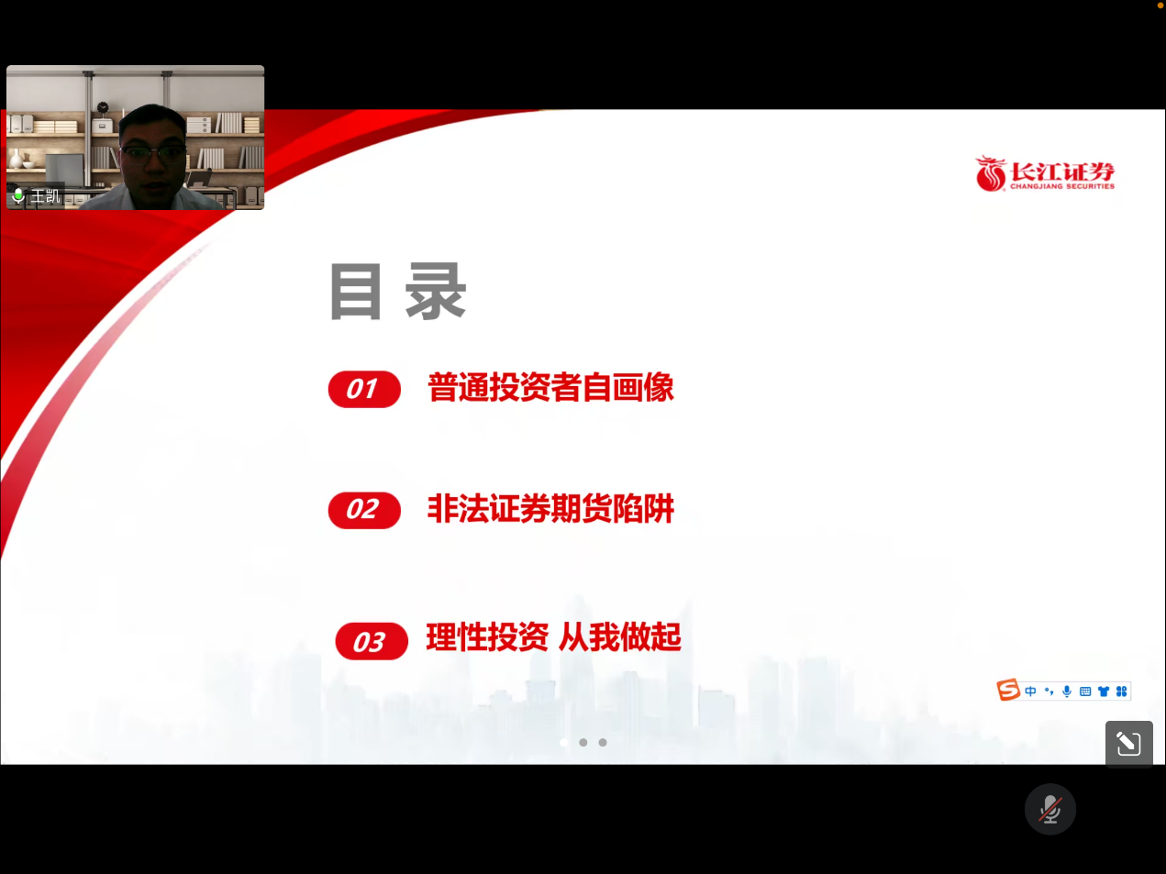
王凯老师在课程开始前通过问卷调查的形式了解学生们的投资理财现状，并引导同学们对自身投资行为进行自画像。紧随其后，王老师通过讲解常见的投资者心理与行为偏差理论，并结合具体生活中的案例和投资行为进行剖析，希望同学们通过认知自我和克服非理性行为，理性参与投资。
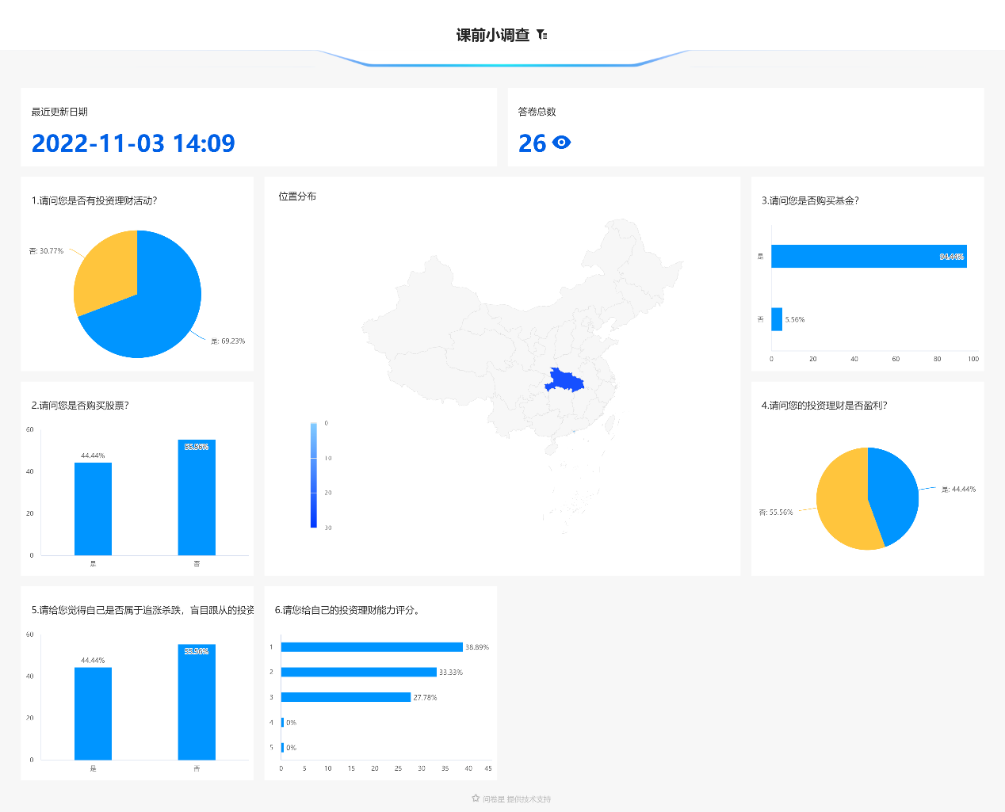
随后，王老师通过案例分析的方式介绍了不同类型的非法证券期货活动，帮助学生们提高辨别能力和防范意识。此外，王老师通过名人名言与名人事迹，引导同学们思考投资理财目的，号召同学们践行理性投资，长期投资，价值投资。
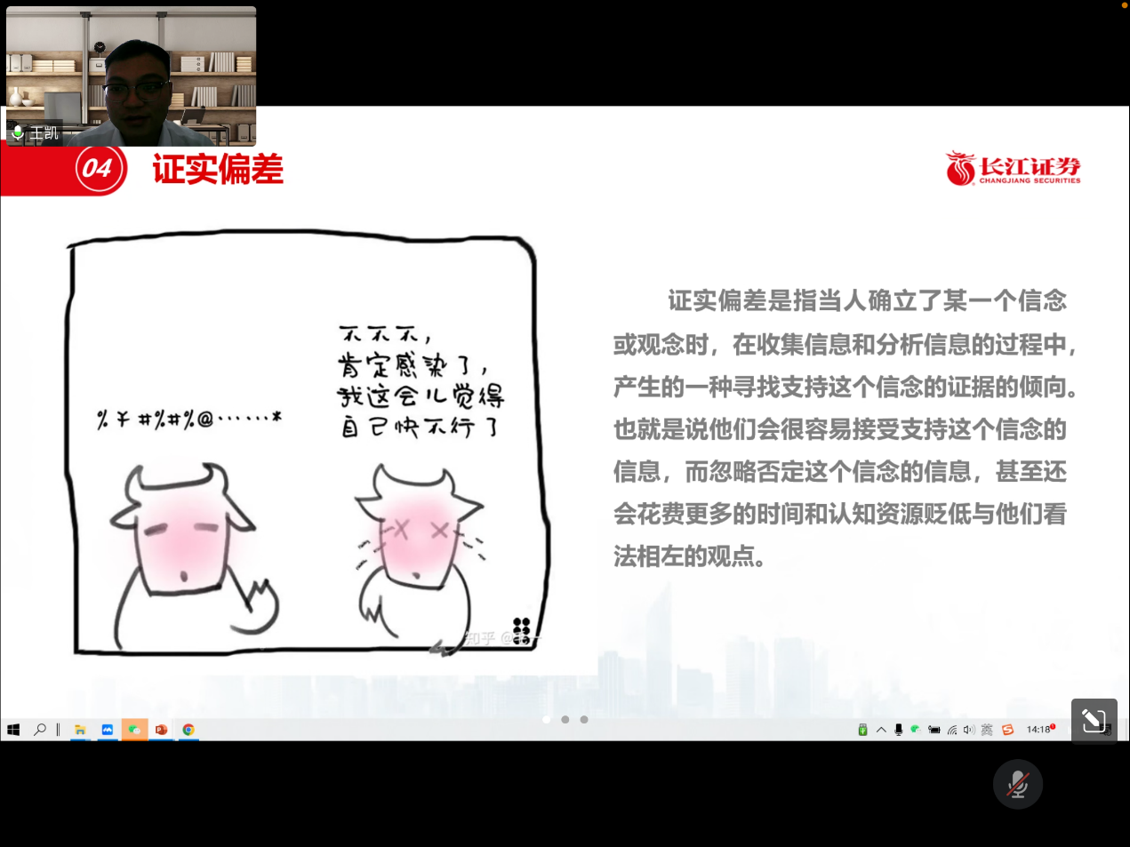
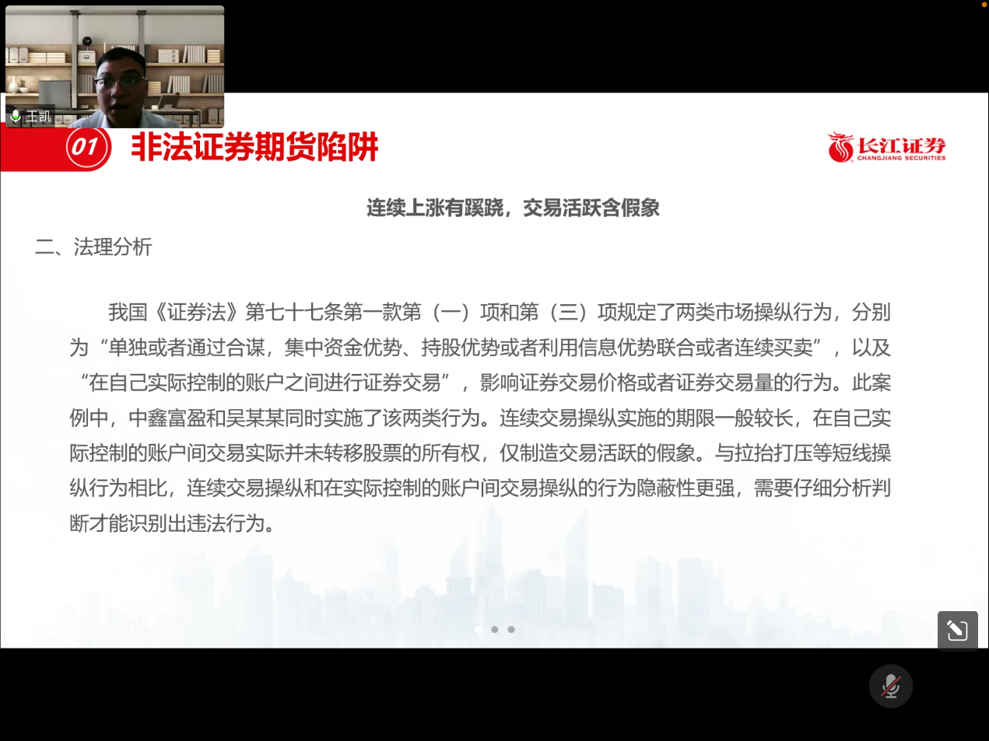
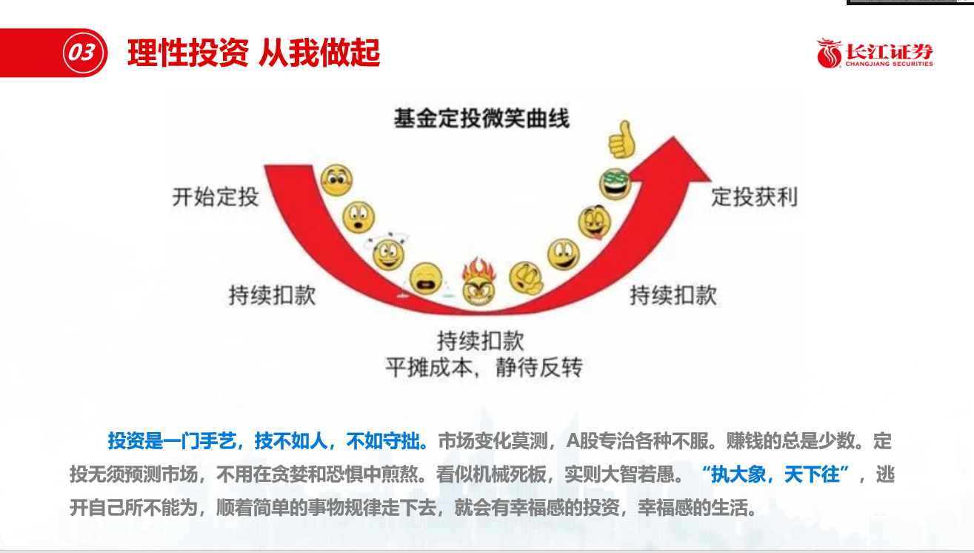
2022年秋季学期，在中国证券业协会和湖北证监局指导下，长江证券投资者教育基地联合华中师范大学开设《金融行为学》选修课，本次课程由长江证券选派专业讲师与华中师范大学教师联合授课，课程累计34课时，本次课程是长江证券投资者基地首次开设《金融行为学》课程，通过发挥高校教师专业理论优势和证券公司实务经验优势，将理论知识与实操业务紧密结合，丰富课程内容，创新授课模式，培养学生学以致用能力。

